|  |
| --- |
| HES-SO Valais-Wallis |
| Documentation Technique de l’add-on de génération de supports de Blender |
| Génération automatique de support de frittage pour impression SG-3DP |

|  |
| --- |
| Gaëtan Fumeaux  20/08/2021 |

Table des matières

1. Introduction 1

2. Installation de Blender 1

3. Problèmes de Blender 1

4. Fichiers de l’add-on 2

5. Installation de l’add-on 3

6. Position de l’add-on sur Blender 3

7. Conseils Blender 4

8. Fonctionnalités 5

8.1. Menu Import/Export 5

8.2. Menu *Rotation and offset* 5

8.3. Menu *Generation* 6

8.4. Menu *Area* 7

8.5. Menu *Resize* 8

8.6. Menu *Lattice* 9

8.7. Menu *Remesh* 10

8.8. Menu *Measure* 11

9. Manuel d’utilisation 11

# Introduction

Dans ce support se trouve la documentation technique du logiciel développé pour le projet de Bachelor sur la génération automatique de support de frittage pour impression SG-3DP. Ce logiciel est un add-on développé sur la version 2.92 de *Blender*.

Ce document contient toutes les étapes de l’installation de *Blender*, de la création des fichiers pour l’add-on, d’une description des différentes fonctionnalités de cet add-on, ainsi qu’un manuel d’utilisation.

# Installation de Blender

L’application Blender peut être téléchargée depuis le site internet suivant : <https://www.blender.org/download/>. La version de Blender à installer doit être compatible avec la version 2.92 de l’API de Blender afin de faire tourner correctement Blender. La version minimum est donc la 2.80. Après avoir téléchargé Blender, il suffit ensuite de lancer le fichier téléchargé et d’appuyer sur « Next » à chaque fenêtre qui s’ouvre pour garder les paramètres par défaut et de finalement appuyer sur « Install » pour installer Blender.

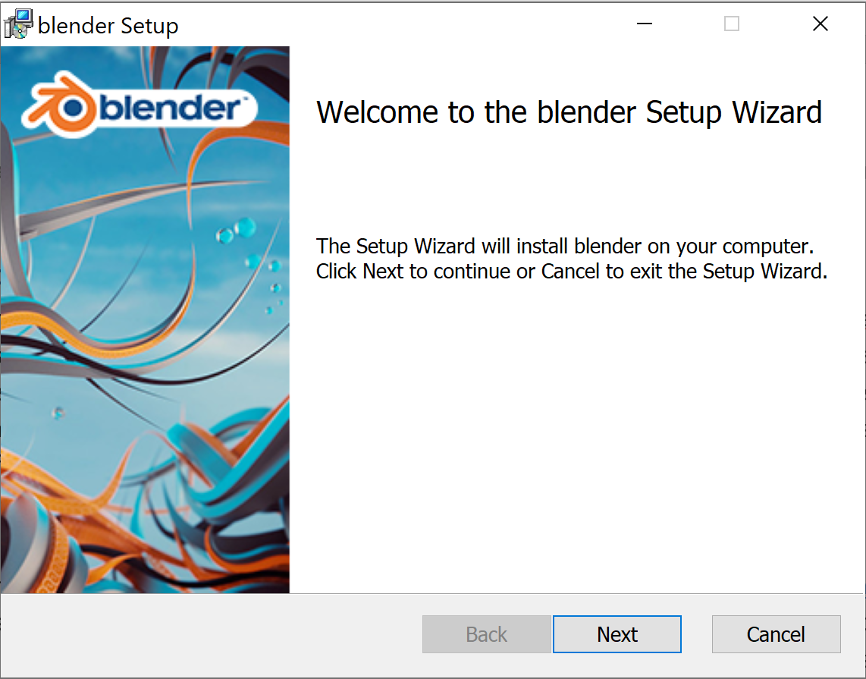 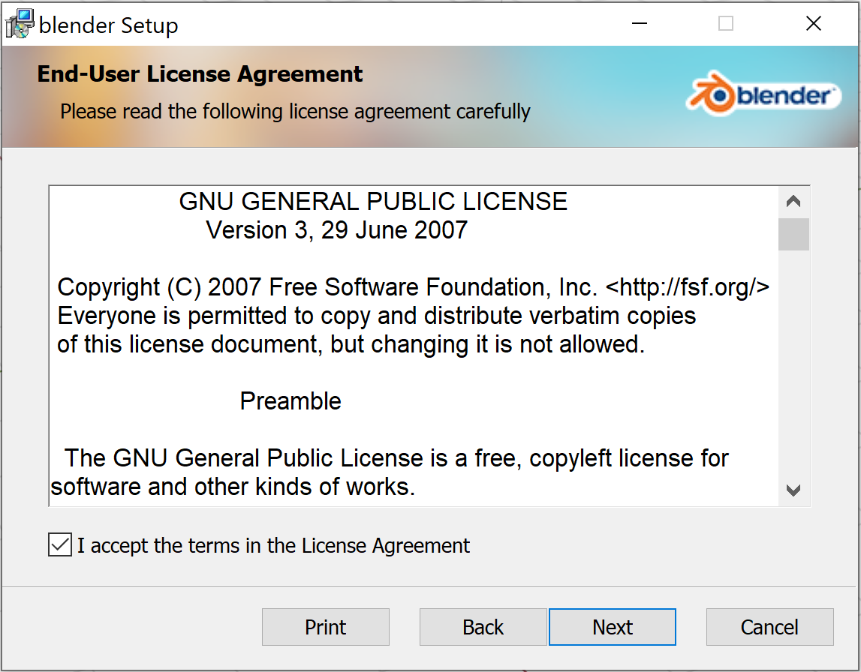

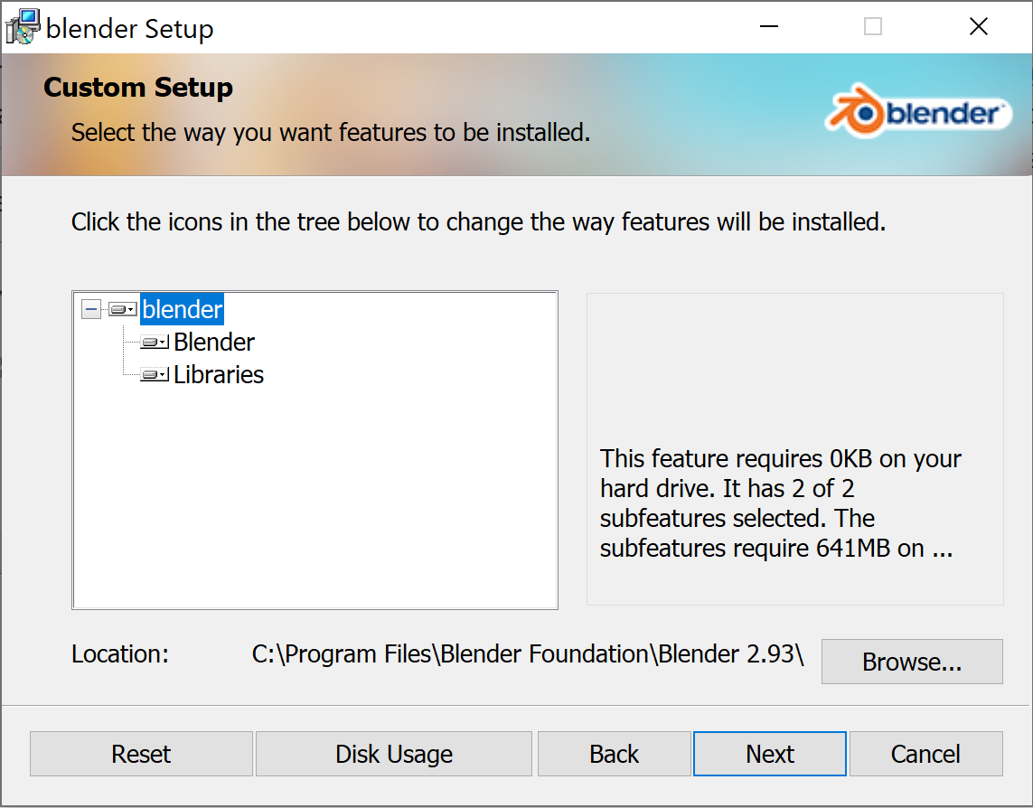 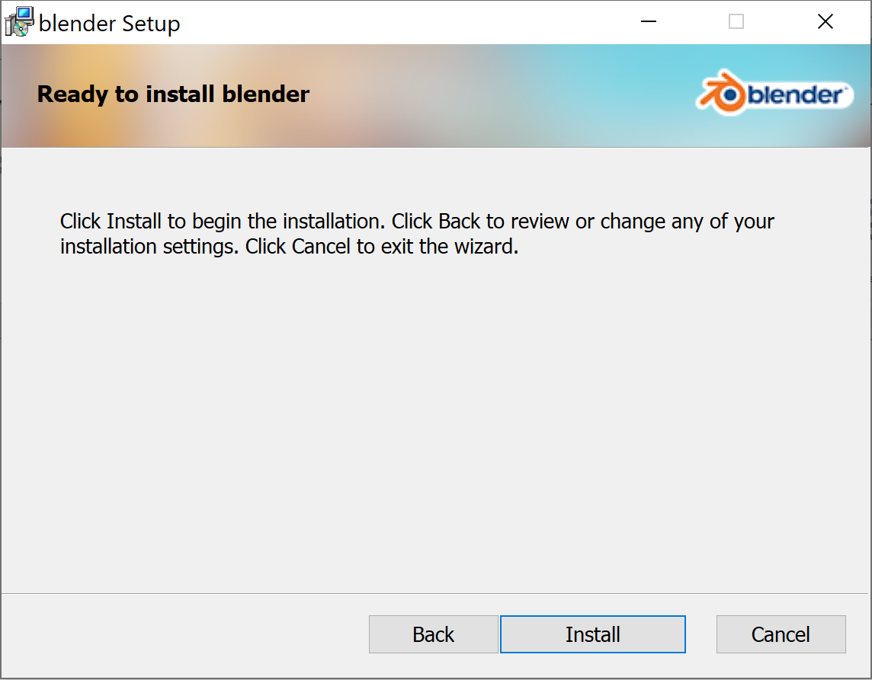

Figure : Différentes étapes de l'installation de Blender

# Problèmes de Blender

Il se peut que Blender plante au démarrage, il suffit alors de suivre les étapes proposées sur la page de ce lien : <https://docs.blender.org/manual/en/latest/troubleshooting/gpu/windows/amd.html#laptops>. Si cela ne fonctionne toujours pas, cela veut dire que le PC est trop ancien et il sera impossible de faire tourner l’add-on.

# Fichiers de l’add-on

L’add-on Blender nécessite plusieurs fichiers pour son fonctionnement.

**Le fichier __init__.py :**Il est l’élément central de l’add-on. Il contient toutes les classes des menus et des boutons, ainsi que la déclaration de tous les paramètres. De plus, ce fichier contient les deux méthodes *register()* et *unregister()*. La méthode *register()* est appelée lors de l’installation de l’add-on et elle permet d’enregistrer toutes les classes des fichiers de l’add-on et de créer tous les paramètres. La méthode *unregister()* est appelée lors de la désinstallation de l’add-on et elle fait exactement le contraire de *register()*.

**Le fichier getter_and_setter.py :**   
Il contient les méthodes *get()* et *set()* des paramètres. Certains paramètres possèdent ces méthodes afin de pouvoir exécuter des scripts dynamiquement lorsque le slider lié aux paramètres change de valeurs.

**Le fichier import_export.py :**   
Il possède les méthodes nécessaires pour pouvoir ouvrir un explorateur de fichier qui ne peut sélectionner que des fichiers STL pour l’import et l’export.

**Le fichier operations.py :**Il contient toutes les méthodes qui s’exécute au moment où un bouton est appuyé.

**Le fichier function.c** :   
Il contient les méthodes écrites en C utilisées par l’add-on. Ce fichier n’est pas nécessaire à l’add-on, mais il est indispensable pour créer le fichier dll.

**Le fichier function.dll** :   
Il est le résultat de la compilation du fichier function.c en fichier dll pour pouvoir utiliser des méthodes C en python. Pour compiler un fichier C, il faut un compilateur C. De plus, il faut que ce soit un compilateur 64 bits, sinon il y aura une erreur dans l’add-on, car le logiciel *Blender* et sa version de Python sont en 64 bits. C’est le compilateur *MinGW* qui a été utilisé. Il se trouve sur le site : <https://nuwen.net/mingw.html#install>. Ce site indique également comment installer le compilateur. Pour créer le fichier dll, il faut lancer le fichier open_distro_window.bat qui se trouve à l‘endroit où est installé *MinGW*. Dans l’invite de commandes qui s’ouvre, il faut aller au répertoire où se trouve le fichier C et entrer la commande suivante :



Figure : Commande pour compiler un fichier C en fichier dll

Il est possible avec GCC d’activer des options pour optimiser la compilation et donc permettre une exécution plus rapide du code. La ligne de commande pour optimiser l’exécution du code (niveau O3) est la suivante :



Figure : Commande pour compiler un fichier C en fichier dll avec l'optimisation O3

# Installation de l’add-on

Après avoir installé *Blender*, il faut ensuite ajouter l’add-on créé. Pour cela, il faut créer un nouveau dossier dans le répertoire suivant :

*C:\Program Files\Blender Foundation\Blender 2.92\2.92\scripts\addons*

Il faut ensuite ajouter les fichiers de l’add-on dans le dossier créé. Il peut être nécessaire d’avoir les droits administrateurs pour créer le dossier et y ajouter les fichiers.

Après cela, il faut encore autoriser l’add-on sur *Blender*. *Edit > Preferences…* ouvre la fenêtre *Blender Preferences*. Dans le menu *Add-ons* se trouve l’add-on *Support Generator* qu’il faut cocher pour autoriser l’add-on sur Blender.

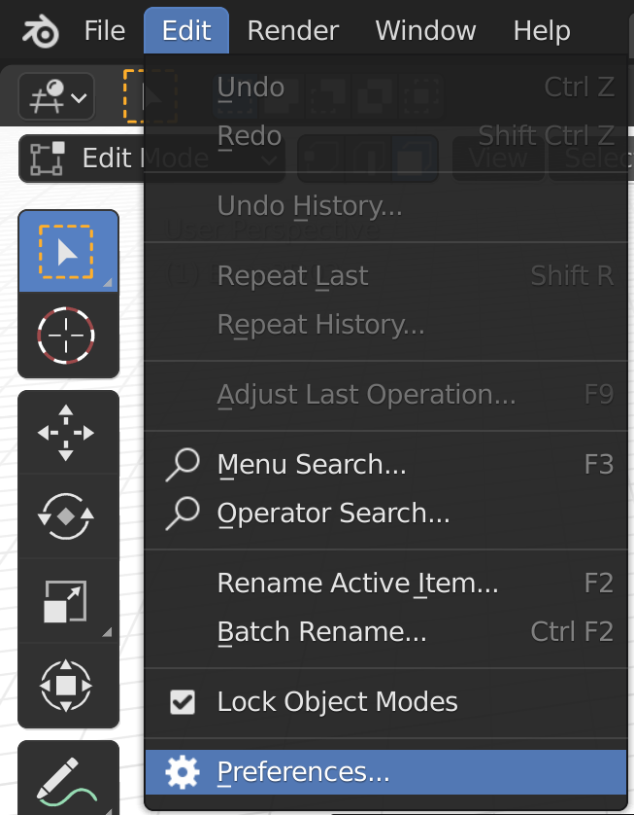

Figure : Différentes étapes pour autoriser l'add-on créé

# Position de l’add-on sur Blender

Un nouveau menu *Support Generator* qui contient les boutons de l’add-on est ensuite disponible dans la sidebar de *Blender*. Si la sidebar n’est pas visible, il faut appuyer sur la touche « N » pour l’ouvrir (Figure 5).

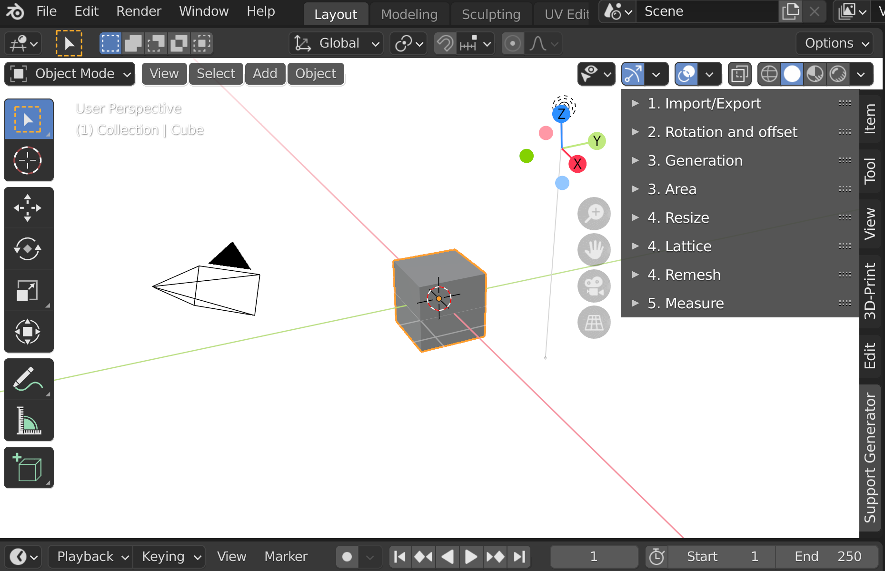

Figure : Position de l'add-on

# Conseils Blender

Blender possède plusieurs fonctionnalités importantes à connaître afin de pouvoir correctement utiliser l’add-on. La documentation sur l’API de *Blender* peut être trouvé sur le site :   
<https://docs.blender.org/api/current/index.html>.

*Blender* possède deux modes principaux « object » et « edit ». Pour basculer d’un mode à l’autre, il y a un bouton en haut à gauche de la fenêtre (Figure 6a). Le mode « object » permet de sélectionner l’objet voulu. Pour sélectionner un objet, il faut appuyer sur le nom de l’objet dans la partie en haut à droite de la fenêtre. Le nom de l’objet sélectionné est surligné en bleu (Figure 6b). Le mode « select » permet de sélectionner des parties de l’objet sélectionné, ce qui sera nécessaire pour appuyer sur certains boutons de l’add-on. Il est possible de sélectionner des sommets, des arêtes ou des faces de l’objet en fonction du bouton appuyé qui se trouve à côté du bouton pour changer de mode (Figure 6a).

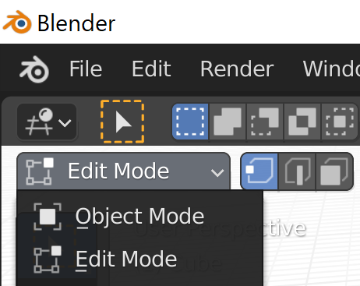 a 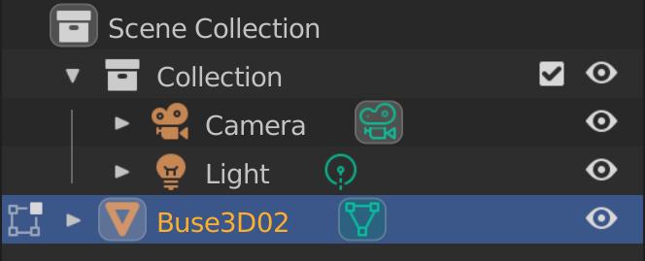 b

Figure : Choix du mode et de la sélection en mode « edit » (a) et le choix de l'objet sélectionné en mode « object » (b)

Lors de l’écriture de scripts *Blender*, il est souvent utile d’avoir le terminal de Blender ouvert. Les trois principaux cas du terminal sont :

* De voir la sortie des *print()* pendant que le script s’exécute, ce qui est utile pour afficher des informations lors du débogage.
* D’imprimer intégralement une trace de l’erreur sur le terminal.
* De quitter le script s’il prend trop longtemps à s’exécuter ou en cas de boucle infinie avec la commande « Ctrl + c ».

Pour ouvrir la fenêtre du terminal, il faut cliquer sur : *Window > Toggle System Console* (Figure 7).

Figure : Etapes pour afficher le terminal de Blender

D’autres astuces sur Blender sont disponibles sur le lien :   
<https://docs.blender.org/api/current/info_tips_and_tricks.html>.

# Fonctionnalités

## Menu Import/Export

#### Bouton « m to mm » :

Figure : Menu Import/Export

Il permet de changer l’échelle de Blender de m à mm et donc changer l’unité dans les sliders de m à mm.

#### Bouton « Volume » :

Il calcule le volume de l’objet sélectionné. Cette valeur est ensuite affichée dans le label situé en-dessous.

Note :  
Il faut sélectionner un objet avant de pouvoir appuyer sur ce bouton.

#### Bouton « Import Object » :

Il ouvre un explorateur de fichiers dans lequel l’utilisateur peut chercher le fichier STL de l’objet à importer. L’objet sélectionné est ensuite placé au centre, sur le plan xy.

#### Bouton « Export Object » :

Il ouvre un explorateur de fichiers dans lequel l’utilisateur peut chercher un répertoire où exporter le fichier STL des supports.

#### Bouton « Triangulate » :

Il permet de transformer toutes les faces non-triangulaires de l’objet en faces triangulaires. Cette opération permet de connaître le nombre de faces total du fichier STL et donc d’estimer la taille du fichier. Les informations sur le nombre de faces et la taille sont stockées dans les deux labels en dessus du bouton.

Note :  
Il faut sélectionner un objet avant de pouvoir appuyer sur ce bouton.

## Menu *Rotation and offset*

#### Paramètre « Angle x,y,z » :

Figure : Menu Rotation and offset

Ces trois paramètres permettent de tourner l’objet. Chaque fois que la valeur d’un des angles est modifiée, l’objet met à jour sa rotation et est replacé au centre, sur le plan xy.

Note :  
Il faut sélectionner un objet avant de pouvoir modifier la valeur de ce paramètre.

#### Paramètre « Offset » :

Il permet de translater verticalement l’objet. L’offset représente la distance entre le plan xy et la partie la plus basse de l’objet.

Note :  
Il faut sélectionner un objet avant de pouvoir modifier la valeur de ce paramètre.

## Menu *Generation*

#### Paramètre « Max Angle » :

Figure : Menu Generation

Il représente l’angle maximal entre le vecteur descendant et la normale de la face en-dessous duquel les faces sont sélectionnées.

Note :  
Il faut sélectionner un objet avant de pouvoir modifier la valeur de ce paramètre.

#### Bouton « Select faces » :

Il sélectionne les faces pour lesquelles l'angle entre le vecteur descendant et la normale de la face est inférieur à la valeur du paramètre « Max Angle ». Il vérifie ensuite qu'il n'y a pas de faces qui se trouvent sous les faces sélectionnées. Seules les faces qui respectent ces conditions sont finalement sélectionnées.

Note :  
Il faut sélectionner un objet avant de pouvoir appuyer sur ce bouton.

#### Bouton « Generate support » :

Il génère des supports pour les faces sélectionnées. Il sépare et extrude les faces sélectionnées, puis il coupe les faces sous le plan xy et supprime l'objet de base. Ces opérations créent donc des supports verticaux qui partent du plateau à partir des faces sélectionnées.

Note :  
Il faut sélectionner un objet et des faces de celui-ci avant de pouvoir appuyer sur ce bouton.

#### Bouton « Generate mold » :

Il génère des supports pour les faces sélectionnées et moule ce qui se trouve sous le plan xy dans un parallélépipède rectangle. Le moule est généré de telle manière qu’il est possible d’insérer et de retirer l’objet.

Note :  
Il faut sélectionner un objet et des faces de celui-ci avant de pouvoir appuyer sur ce bouton.

#### Bouton « Manifold » :

Il cherche les sommets « non-manifold » et ajoute des arêtes et des faces pour remplir les trous. Cela permet notamment de générer le fond des supports après avoir coupé les faces en-dessous du plan xy.

Note :  
Il faut sélectionner un objet avant de pouvoir appuyer sur ce bouton.

#### Bouton « Regenerate bottom » :

Il permet de générer à nouveau le fond des supports si ce dernier a mal été généré. Cette méthode retire d’abord le fond avant de le recréer à l’aide d’un « Plan ». Il se peut que cela crée des faces là où il n’y en a pas besoin. Ces faces peuvent facilement être sélectionnées et supprimées.

Note :  
Il faut sélectionner un objet avant de pouvoir appuyer sur ce bouton.

#### Paramètre « Socle size » :

Il permet de choisir la distance à extruder horizontalement à partir des faces verticales du socle pour le créer.

Note :  
Il faut sélectionner un objet avant de pouvoir modifier la valeur de ce paramètre.

#### Bouton « Generate socle » :

Il permet de générer un socle sous le support pour l’objet. Ce socle reprend la forme du fond et extrude les faces horizontalement de la taille indiquée avec le paramètre « Socle size ».

Note :  
Il faut sélectionner un objet avant de pouvoir appuyer sur ce bouton.

## Menu *Area*

#### Paramètre « Min Area » :

Figure : Menu Area

Il indique la valeur minimale de l'aire que doit faire un groupe de faces de l’objet pour être sélectionné.

Note :  
Il faut sélectionner un objet avant de pouvoir modifier la valeur de ce paramètre.

#### Bouton « Separate faces » :

Il sépare les faces sélectionnées dans un nouvel objet et il supprime l'objet de base.

Note :  
Il faut sélectionner un objet et des faces de celui-ci avant de pouvoir appuyer sur ce bouton.

#### Bouton « Select area » :

Il cherche tous les groupes de faces de l’objet et il sélectionne toutes les faces des groupes dont l'aire est supérieure au paramètre « Min Area ».

Note :  
Il faut sélectionner un objet avant de pouvoir appuyer sur ce bouton.

#### Bouton « Generate support (area) » :

Il génère des supports pour les faces sélectionnées en prenant en compte le paramètre « Min Area ».

Note :  
Il faut sélectionner un objet et des faces de celui-ci avant de pouvoir appuyer sur ce bouton.

## Menu *Resize*

#### Bouton « Select resize all » :

Figure : Menu Resize

Il sélectionne toutes les faces connectées aux faces sélectionnées. Les informations nécessaires pour le redimensionnement sont également mises à jour.

Note :  
Il faut sélectionner un objet avant de pouvoir appuyer sur ce bouton.

#### Paramètre « Min Angle z » :

Il est l’angle min entre la normale et le vecteur descendant où les faces connectées sont sélectionnées.

Note :  
Il faut sélectionner un objet avant de pouvoir modifier la valeur de ce paramètre.

#### Paramètre « Max Angle z » :

Il est l’angle max entre la normale et le vecteur descendant où les faces connectées sont sélectionnées.

Note :  
Il faut sélectionner un objet avant de pouvoir modifier la valeur de ce paramètre.

#### Bouton « Select resize » :

Il sélectionne toutes les faces connectées aux faces sélectionnées dont l’angle entre la normale et le vecteur descendant se trouve entre les paramètres « Min Angle z » et « Max Angle z ». Les informations pour le redimensionnement sont également mises à jour.

Note :  
Il faut sélectionner un objet avant de pouvoir appuyer sur ce bouton.

#### Paramètre « Resize » :

Il est la valeur de la distance pour redimensionner les faces sélectionnées. Elle peut être positive (élargissement) ou négative (rétrécissement).

Note :  
Il faut sélectionner un objet et des faces de celui-ci avant de pouvoir modifier la valeur de ce paramètre.

#### Bouton « Resize » :

Il redimensionne les faces sélectionnées en x et en y avec la distance du paramètre « Resize ». Il est possible d’essayer plusieurs redimensionnements différents tant qu’une nouvelle sélection n’est pas faite.

Note :  
Il faut sélectionner un objet et des faces de celui-ci avant de pouvoir appuyer sur ce bouton.

#### Bouton « Invert selection » :

Il inverse la sélection. Il inverse l’état « sélectionné ou non sélectionné » de toutes les faces de l’objet.

Note :  
Il faut sélectionner un objet et des faces de celui-ci avant de pouvoir appuyer sur ce bouton.

#### Bouton « Delete selection » :

Il supprime les faces de la sélection.

Note :  
Il faut sélectionner un objet et des faces de celui-ci avant de pouvoir appuyer sur ce bouton.

#### Bouton « Fill » :

Il remplit les trous dans la sélection en ajoutant des faces. Pour que cette méthode fonctionne correctement, les faces sélectionnées doivent être coplanaires.

Note :  
Il faut sélectionner un objet et des faces de celui-ci avant de pouvoir appuyer sur ce bouton.

## Menu *Lattice*

#### Bouton « Add lattice » :

Figure : Menu Lattice

Il ajoute un objet « Treillis » s’il est inexistant et le « Treillis » prend la taille et l'emplacement de l’objet.

Note :  
Il faut sélectionner un objet avant de pouvoir appuyer sur ce bouton.

#### Paramètre « Size X, Y, Z » :

Ces paramètres sont les longueurs en x, y et z du « Treillis ». Le « Treillis » est mis à jour chaque fois que la valeur des longueurs est modifiée. La plage de ces valeurs s’étend de 0 à 2x la taille de l’objet.

Note :  
Il faut sélectionner un objet et avoir un « Treillis » avant de pouvoir modifier ces paramètres.

#### Paramètre « Offset X, Y, Z » :

Ces paramètres sont les translations en x, y et z du « Treillis ». Chaque fois que ces valeurs sont modifiées, la position du « Treillis » est mise à jour. La plage de ces valeurs s’étend de 0 à 2x la taille de l’objet.

Note :  
Il faut sélectionner un objet et avoir un « Treillis » avant de pouvoir modifier ces paramètres.

#### Bouton « Select lattice » :

Il sélectionne toutes les faces de l’objet qui sont dans le « Treillis ». Une face est dans le « Treillis » si son centre est à l’intérieur.

Note :  
Il faut sélectionner un objet et avoir un « Treillis » avant de pouvoir appuyer sur ce bouton.

#### Bouton « Delete lattice » :

Il supprime le « Treillis » s’il est existant.

Note :  
Il faut sélectionner un objet avant de pouvoir appuyer sur ce bouton.

## Menu *Remesh*

#### Paramètre « Voxel size » :

Figure : Menu Remesh

Il *représente* la taille du voxel utilisé*e* pour le remaillage de l’objet. Plus la valeur est petite, plus les détails sont fins.

Note :  
Il faut sélectionner un objet avant de pouvoir modifier ce paramètre.

#### Bouton « Add voxel » :

Il ajoute un modificateur voxel à l’objet, ce qui recalcule le maillage de l’objet avec des voxels et permet de supprimer toutes les faces internes de l’objet. Tant que le bouton « Validate » n’est pas pressé, il est possible de tester plusieurs tailles de voxels.

Note :  
Il faut sélectionner un objet avant de pouvoir appuyer sur ce bouton.

#### Paramètre « Decimate ratio » :

Il est le ratio du nombre de faces à réduire.

Note :  
Il faut sélectionner un objet avant de pouvoir modifier ce paramètre.

#### Bouton « Add decimate » :

Il ajoute un modificateur decimate à l’objet, ce qui permet de réduire le nombre de faces de celui-ci. Tant que le bouton « Validate » n’est pas pressé, il est possible de tester plusieurs ratios.

Note :  
Il faut sélectionner un objet avant de pouvoir appuyer sur ce bouton.

#### Bouton « Validate » :

Ces deux boutons appliquent définitivement les modificateurs à l’objet. Les modificateurs doivent être validés pour que les changements de maillage soient appliqués.

Note :  
Il faut sélectionner un objet avant de pouvoir appuyer sur ce bouton.

#### Paramètre « Level blocks » :

Il indique la résolution des blocs.

Note :  
Il faut sélectionner un objet avant de pouvoir modifier ce paramètre.

#### Bouton « Remesh Blocks » :

Il ajoute un modificateur bloc à l’objet afin de simplifier sa structure et il fait ensuite une intersection avec l’objet, pour qu’il ne dépasse pas du volume occupé d’origine. Tant que le bouton « Validate Blocks » n’est pas pressé, il est possible de tester plusieurs résolutions de blocs.

Note :  
Il faut sélectionner un objet avant d’appuyer sur ce bouton.

#### Bouton « Validate Blocks » :

Il applique le modificateur bloc de l’objet, puis il extrude le fond jusque sur le plan xy.

Note :  
Il faut sélectionner un objet avant de pouvoir appuyer sur ce bouton.

## Menu *Measure*

#### Une image contenant texte, équipement électronique, capture d’écran Description générée automatiquementBouton « Measure distance » :

Figure : Menu Measure

Il calcule la distance entre deux sommets sélectionnés. Le résultat des distances x, y, z et de la distance totale est affiché dans les labels en-dessous. Cette méthode fonctionne correctement quand deux sommets sont sélectionnés. S’il y en a moins, elle affiche 0 pour les distances. S’il y en a plus, elle calcule les distances entre les deux premiers sommets trouvés.

# Manuel d’utilisation

Afin de générer les supports, l’utilisateur doit régler plusieurs paramètres et appuyer sur plusieurs boutons. Les différentes étapes pour générer les supports sont les suivantes :

1. Import (Menu *Import/Export*) :   
   L’utilisateur doit d’abord importer le fichier STL de la pièce qui a besoin de supports en appuyant sur le bouton « Import Object ».
2. Prétraitement de l’objet (Menu *Rotation and offset*) :   
   L’utilisateur doit ensuite régler l’orientation de l’objet, ainsi que son offset en z grâce aux sliders du menu « Rotation and offset ».
3. Génération des supports et options de génération (Menu *Génération* et *Area*) :

* Sélection des faces :   
  Après avoir décidé de la hauteur et de l’orientation de l’objet, l’utilisateur choisit ensuite les faces qui ont besoin de supports avec le paramètre « Max Angle » et le bouton « Select faces ». Après avoir appuyé sur ce bouton, les faces qui ont besoin de supports sont sélectionnées. A noter qu’il est possible d’affiner la sélection pour éviter de sélectionner des groupes de faces ayant une aire trop petite avec le menu « Area ». Pour cela, après avoir appuyé sur le bouton « Select faces », il faut appuyer sur le bouton « Separate faces ». Puis, il faut régler le paramètre « Min Area » et appuyer sur le bouton « Select area » pour sélectionner les faces qui ont besoin de supports.
* Génération des supports :   
  Il est maintenant possible de générer des supports classiques en appuyant sur le bouton « Generate support » ou de générer des supports en moulant la partie de l’objet se trouvant sous le plan xy en appuyant sur le bouton « Generate mold ».
* Options de génération :   
  Après avoir généré les supports, l’utilisateur peut regénérer le fond si ce dernier a mal été généré en appuyant sur le bouton « Regenerate bottom ». Il est important que le fond soit bien généré, car certaines options de l’add-on ne vont pas bien fonctionner si ce n’est pas le cas. Par exemple, l’autre option de génération qui permet de générer un socle sous les supports ne fonctionne pas si le fond n’est pas correctement généré. Pour ajouter un socle aux supports, il faut appuyer sur le bouton « Generate socle ».

1. Post-traitement des supports (Menu *Resize*, *Lattice* et *Remesh*) :

* Redimensionnement :   
  Après avoir généré les supports, l’utilisateur peut redimensionner des parties des supports pour laisser du jeu avec le paramètre et le bouton « Resize ». Pour cela, l’utilisateur doit sélectionner des faces. Il y a trois boutons qui peuvent sélectionner des faces : le bouton « Select resize all » et le bouton « Select resize » qui utilise les paramètres « Min Angle z » et « Max Angle z » du menu « Resize » et le bouton « Select lattice » qui utilise un « Treillis » du menu « Lattice ». Les supports peuvent également être améliorés grâce aux boutons « Invert selection », « Delete selection » et « Fill ».
* Remaillage :  
  Après avoir fini de redimensionner les supports, l’utilisateur peut supprimer les erreurs de ceux-ci (faces internes, …) en effectuant un remaillage à l’aide du paramètre « Voxel size » et du bouton « Add voxel ». L’utilisateur doit ensuite valider le modificateur avec le bouton « Validate ». L’utilisateur peut également diminuer le nombre de faces des supports avec le paramètre « Decimate ratio » et le bouton « Add Decimate ». Ce modificateur doit aussi être validé en appuyant sur le bouton « Validate ». Un modificateur bloc peut également être appliqué grâce au paramètre « Level Blocks » et aux boutons « Remesh Blocks » et « Validate Blocks ».

1. Export (Menu *Import/Export*) :   
   L’utilisateur peut finalement exporter les supports créés en appuyant sur le bouton « Export Object ».

Les étapes ci-dessus permettent de générer correctement des supports pour l’objet. L’add-on possède également des boutons qui permettent de donner des informations à l’utilisateur, comme le bouton « Volume » qui donne le volume de la pièce, le bouton « Triangulate » qui transforme toutes les faces de la pièce en faces triangulaires, ce qui permet d’estimer la taille du fichier de la pièce et le bouton « Measure » qui mesure la distance entre deux sommets.